Slide 1
2.7.1. Khái niệm và nội hàm
- Đoàn kết thống nhất trong Đảng:
• Thống nhất cao độ trên tư tưởng, tổ chức, hành động
- Đoàn kết quốc tế:
• Kết hợp sức mạnh dân tộc với sức mạnh thời đại
• Tinh thần quốc tế vô sản
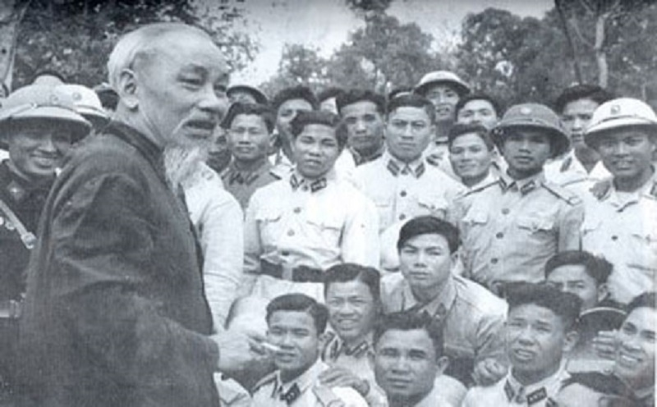
Slide 2
2.7.2. Cơ sở hình thành
[ Cơ sở hình thành
Nhánh chính 1 (trái hoặc phải): Cơ sở lý luận (Phân nhánh từ trung tâm → Cơ sở lý luận)
Các nhánh con (các ô nhỏ hình oval hoặc tròn):
- Chủ nghĩa Mác – Lênin (Nền tảng lý luận về đoàn kết giai cấp công nhân và đoàn kết quốc tế vô sản)
- Nguyên tắc tập trung dân chủ (Bảo đảm thống nhất tư tưởng, tổ chức và hành động trong Đảng)
- Tư tưởng Hồ Chí Minh (Đại đoàn kết toàn dân tộc kết hợp với đoàn kết quốc tế trong sáng)
- Tinh thần quốc tế vô sản (Hỗ trợ lẫn nhau giữa các đảng cộng sản và phong trào cách mạng thế giới)
Nhánh chính 2 (phía đối diện): Cơ sở thực tiễn (Phân nhánh từ trung tâm → Cơ sở thực tiễn)
Các nhánh con:
- Sự ra đời của Đảng Cộng sản Việt Nam (3/2/1930) (Hội nghị hợp nhất các tổ chức cộng sản → nền tảng đoàn kết đầu tiên)
- Vai trò của đoàn kết quốc tế (Ủng hộ từ Quốc tế Cộng sản, Liên Xô, Trung Quốc và các nước XHCN; phong trào hòa bình, công nhân quốc tế)
- Thời kỳ Đổi mới (từ 1986) (Đại hội VI khởi xướng đường lối Đổi mới → đoàn kết dân tộc + hội nhập quốc tế sâu rộng) ]
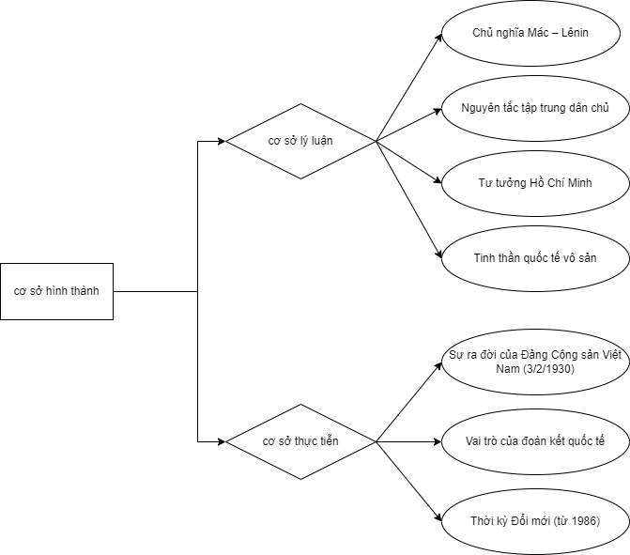
Slide 3
2.7.3. Biểu hiện qua các giai đoạn lịch sử (Phần 1)
- 1930 – 1945: Thống nhất tổ chức cộng sản → Cách mạng Tháng Tám
- 1945 – 1954: Đoàn kết kháng chiến chống Pháp → Điện Biên Phủ
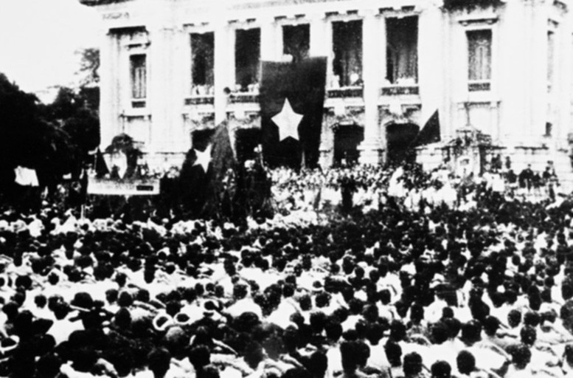
Hình: Cách mạng Tháng Tám

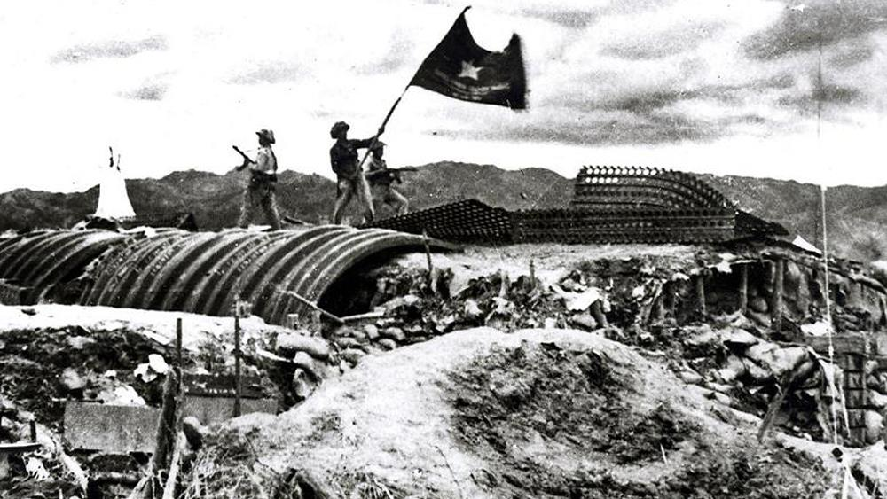
Hình: Chiến dịch Điện Biên Phủ

Slide 4 (đã rút gọn)
2.7.3. Biểu hiện qua các giai đoạn lịch sử (Phần 2)
- 1954 – 1975: • Đoàn kết hai nhiệm vụ: Xây dựng CNXH miền Bắc + giải phóng miền Nam • Khẩu hiệu “Tất cả cho tiền tuyến” • Kết quả: Thống nhất đất nước 30/4/1975
- Sau 1975 (Đổi mới từ 1986): • Củng cố đoàn kết toàn dân, toàn Đảng • Hội nhập quốc tế, phát triển đất nước
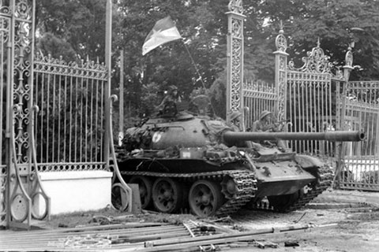
Hình: Xe tăng 30/4/1975
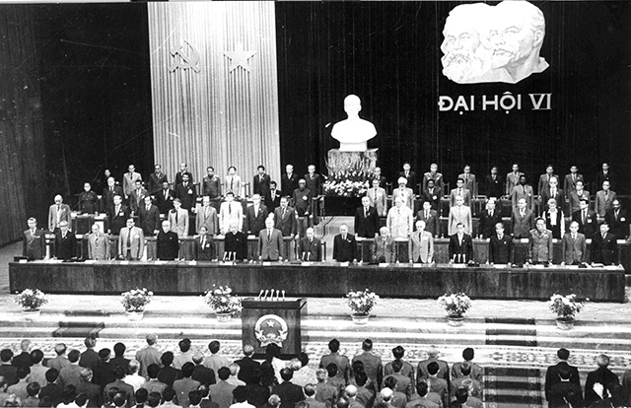
Hình: Đại hội Đảng VI (1986)
Slide 5
2.7.4. Vai trò và giá trị
- Bảo đảm sức mạnh lãnh đạo Đảng
- Quyết định thắng lợi cách mạng Việt Nam
- Củng cố quan hệ Đảng – nhân dân
- Nâng cao vị thế Việt Nam quốc tế
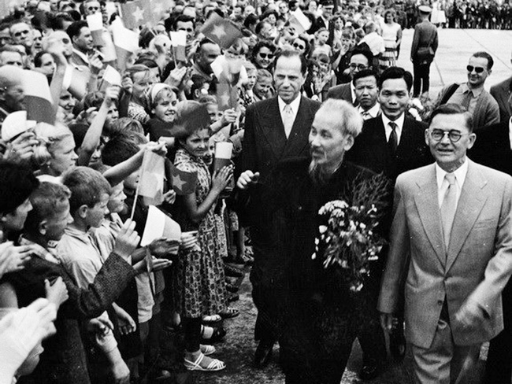
Hình: Bác Hồ với nhân dân hoặc Việt Nam hội nhập

